二年级数学第15周周末练习题
姓名 家长签字
一、我是计算小能手。
6×8＝ 7＋7＝ 35－5＝ 6×9＝ 9×8＝ 6×5＝ 81÷9＝
6×7＝ 4×6＝ 7×4＝ 16÷2＝ 9÷3＝ 27÷3＝ 32÷8 ＝
2＋4×2＝ 7×6-7= 9＋4×9＝ 24÷3－3＝ 5×3-5=
二、填一填
1、画一画，算一算。
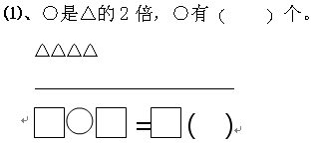
（2）□是○的（ ）倍。
□□□□□□□□□□
○○

（3）涂色，●是○的3倍。
○○○○○○○○

2、填一填：6×8＝（ ）×（ ）+（ ）×（ ）＝（ ）
● ● ● ● ● ●
● ● ● ● ● ●
● ● ● ● ● ●
● ● ● ● ● ●
● ● ● ● ● ●
● ● ● ● ● ●
● ● ● ● ● ●
● ● ● ● ● ●

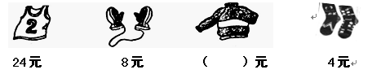
三、解决下面的问题。
（ ）元

1、背心的价格是手套价格的几倍？
□○□=□ 答：背心的价格是手套价格的 倍。
2、上衣的价钱是手套的5倍，这件上衣多少钱？
□○□=□（ ） 答：这件上衣 元钱。
3、背心的价格是袜子的6倍，1双袜子多少钱？
□○□=□（ ） 答：1双袜子 元钱。

四、智慧屋
小红今年4岁，爸爸今年28岁。爸爸的年龄是小红的几倍？去年爸爸的年龄是小红的几倍？

